

UNIVERZITET U NIŠU
ELEKTRONSKI FAKULTET

Backup/ Restore MongoDB baze podataka

Seminarski rad
Studijski program: Računarstvo i informatika
Modul: Softversko inženjerstvo

Student: Mentor:
Kristina Joksimović 1805 Prof. dr Aleksandar Stanimirović

Niš, novembar 2025.

Sadržaj
1. Uvod 3
2. Backup/ Restore baza podataka 4
2.1 Padovi 4
2.2 Oporavak 4
2.3 RPO/ RTO 6
3. Metode oporavka u MongoDB 7
3.1 Atlas backup (managed) 8
3.2 Cloud/ Ops menadžer (on-prem/ enterprise) 10
3.3 Fajl sistem snapshot (fizički/ datotečni) 11
3.4 Mongodump/ Mongorestore (logički) 12
3.5 Treća lica (Percona) 13
3.6 Samostalno vs. klastersko okruženje 13
3.7 Pregled 14
4. Primeri 16
5. Zaključak 26

Uvod
U radu sa sistemima današnjih razmera, više nije pitanje da li će doći do incidenta sa bazom podataka, već kada i u kom obliku, logička greška u aplikaciji, nestanak napajanja, kvar diska ili ljudska greška. Zato su mehanizmi pravljenja bekapa (rezervi) i oporavka suštinski deo ozbiljne baze podataka i još važnije je misliti o njima kada je sve u redu i sistem funkcioniše normalno. Njihov cilj je da smanje gubitak podataka i skrate vreme nedostupnosti sistema uz razumnu cenu i operativnu složenost.
Rad polazi od opštih principa, zatim je obrađen način njihove primene u MongoDB bazi podataka, a na kraju je pokazan praktični primer rada u realnom okruženju. Objašnjene su vrste padova koji se u praksi javljaju i kako se za njih priprema i oporavlja. Prelazi preko opcija u MongoDB ekosistemu, od kompletno upravljanih cloud bekapova sa snimcima i mogućnošću vraćanja da tačno vreme, preko enterprise rešenja koja taj sistem primenjuju na infrastrukturu korisnika, pa do fizičkih snimaka na nivou fajl sistema i logičkih alata za izvoz i uvoz podataka. Posebno je istaknuto kako se različite metode uklapaju u slučajeve upotrebe, bilo da se radi sa samostalnim instancama ili setovima replika i shardovanim klasterima.
Praktičan deo rada odgovara onima koji se po prvi put susreću sa oporavkom MongoDB baze podataka i koriste Mongo Atlas cloud rešenje za učenje i obuku, kao i isprobavanje ove tehnologije. Prikazani su selektivni i puni bekap i oporavak, simulacija logičke greške, kao i minimalna postavka seta replika radi demonstracije konzistentnog dumpa uz oplog. Svaki od primera prati merenje vremena i kompromise ponuđenih rešenja.

Backup/ Restore baza podataka
Transakcija je program u izvršenju sistema za upravljanje bazom podataka i logička jedinica obrade koja sadrži jednu ili više operacija čitanja/ pisanja. Transakcija može imati eksplicitno navedene granice pomoću naredbi begin_transaction/end_transaction, a ishod se završava naredbama commit (transakcija uspešno izvedena i promene su izvršene i zapamćene) ili rollback (abort, daje signal da izvođenje nije uspešno, sve izmene se poništavaju). Undo i redo su klase akcija, undo vraća staru vrednost za poništavanje efekata nekomitovanih upisa, a redo ponavlja upis da bi se komitovane izmene sigurno pojavile u bazi.
Svaka transakcija teži ACID svojstvima, atomičnost (transakcija se izvršava u celini, sve ili ništa), konzistentnost (transakcija prevodi bazu iz jednog u drugo konzistentno stanje), izolovanost (izmene su nevidljive dok se ne komituju) i postojanost (komitovane promene ne smeju biti izgubljene). Menadžer oporavka je odgovoran pre svega za atomičnost i postojanost.

Padovi
Kod DBMS, kao i kod drugih sistema, može doći do pada, a izdvajaju se pad transakcije, sistema ili medija.
Pad transakcije dešava se u slučajevima kada je uzrok pada logička greška u aplikaciji, detektovan uslov izuzetka ili eksplicitni abort. U zavisnosti u kom trenutku je prekinuta, deo operacija je možda izvršen i narušena je konzistentnost, pa je cilj oporavka da se sve izmene te transakcije ponište kako u bazi ne bi ostalo delimično stanje.
Do pada sistema dolazi pri nestanku struje, greškama u računaru, operativnom sistemu ili samom DBMS, kao i fizičkim problemima, gubi se sadržaj unutrašnje memorije pa su neke izmenjene stranice možda upisane, a neke ne. Nakon restarta sistem mora ponoviti sve komitovane, a poništiti sve nedovršene transakcije.
Pad medija je problem (kvar ili korupcija) u disku na kome je baza podataka. To znači da podaci sa diska nisu upotrebljivi, pa oporavak kreće od rezervne kopije kao konzistentne polazne tačke, a zatim se traži stanje neposredno pre kvara.
U svim slučajevima DBMS garantuje očuvanje ACID semantiku, sve transakcije se ponašaju na isti način i ili su svi efekti trajno upisani, ili nije nijedan. U svim navedenim situacijama moguć je oporavak na relativno jednostavan način, uz dobro razmatranje i pravovremenu implementaciju.

Oporavak
Da bi se nakon pada izveo oporavak, nije dovoljno sprovesti akcije samo u trenutku kvara. Umesto toga, oporavak se sastoji iz dva dela, akcija koje se sprovode dok sistem funkcioniše na normalan način i nalazi se u konzistentnom stanju i akcija nakon pada. Tokom obrade transakcijea ključno je obezbediti dovoljnu količinu informacija i održavati pomoćne strukture za kasniji oporavak. Nakon pada preduzimaju se akcije koje vode sistem u željeno stanje.
Komponenta DBMS-a zadužena za oporavak baze podataka je menadžer oporavka, i on se stara da se tokom normalne funkcije baze održavaju dve pomoćne strukture, rezervna kopija baze podataka i log datoteka. Podaci cele baze se periodično, u trenucima kada se baza smatra konzistentnom, prepisuju na medijum za arhiviranje kao što su magnetska traka ili drugi disk i time se održava rezervna kopija baze. U slučaju pada medija, kao što je greška u radu sa diskom na kome je baza podataka, koristi se to što baza postoji i na drugom mestu, pa se poslednja ispravna kopija baze prepisuje na ispravni medijum i služi kao osnova za dolazak do željenog stanja.
Pri svakoj promeni baze, menadžer takođe upisuje slog promene u log datoteku, koja čuva istoriju svih transakcija nakon stvaranja poslednje rezervne kopije. Slog promene sadrži ID transakcije (što omogućava izbegavanje deadlock-ova), informacije o podatku, staru vrednost kod brisanja ili novu vrednost kod unosa, kao i dodatne kontrolne informacije. Cilj je čuvanje undo i redo akcija za svako аžuriranje sa minimalnom količinom informacija tako da višestruka ažuriranja staju u jednu stranicu. Slog se kreira za svaku operaciju u okviru transakcije i može biti sledećih tipova: update, commit, abort, end, compensation (za undo akcije).
Normalno izvršenje transakcije obuhvata serije upisa i čitanja iza kojih sledi commit ili abort operacija, pri čemu nakon commit-a efekti svih ažuriranja postaju trajni i vrši se upis log sloga o kompletiranoj transakciji.
Glavne operacije u oporavku na osnovu logovanja su undo i redo operacija koje se kombinuju u zavisnosti od trenutka pada. Undo poništava izmene načinjene tokom transakcije koja nije komitovana i vraća bazu u prethodno stanje, a redo operacija ponovno primenjuje izmene komitovane transakcija u cilju održavanja konzistentnosti baze. U prevodu, ukoliko se pad sistema desi pre komita, izmene su poništene, a ukoliko se pad desi nakon komita ali izmene nisu primenjene na bazu, one se ponavljaju.
Vreme upisa izmena u bazu zavisi od pristupa: odmah kada se izvrši izmena u transakciji, pre commit operacije. Logovi se pišu pre izmena da bi se osigurao oporavak koji se izvodi undo i redo operacijama; ili odloženo, vrednosti se privremeno zabeleže i zapišu se logovi, a izmene su primenjene nakon commit operacije. Na ovaj način ne može doći do delimičnih izmena i rizika od nedoslednosti, a oporavak je jednostavniji.
U oba slučaja, DBMS obezbeđuje atomičnost ako sistem padne u toku transakcije tako što se pre izvršenja izmene u bazi vrši upis u log, a postojanost time što se moraju upisati svi slogovi za transakciju pre commit-a. Opisan je WAL (Write Ahead Logging) protokol. Nakon pada efekti parcijalno izvršenih transakcija se poništavaju korišćenjem loga.
Kako vremenom raste broj logova, dobija se potreba za ograničenjem količine koja je potrebna za oporavak sistema. DBMS ovo postiže upotrebom kontrolnih tački (checkpoints) koje minimiziraju vreme oporavka. Izvršavaju se periodično, a u log se upisuju slog početka i kraja checkpointa, koji sadrži aktuelnu tabelu transakcija (evidencija aktivnih transakcija) i dirty page tabelu (evidencija izmenjenih stranica od početka kontrolne tačke).
oporavak se zapravo izvršava preko ARIES algoritma u tri koraka:
- Analiza – rekonstruiše se stanje (koje stranice su bile aktivne/izmenjene) u trenutku pada na osnovu kontrolne tačke i loga
- REDO – ponavlja istoriju od najranije promene koja može da nedostaje na disku kako bi sve komitovane promene bile sigurno sačuvane
- UNDO – poništava efekte svih transakcija koje nisu komitovane, pri čemu se pišu compensation slogovi
U slučaju pada transakcije primenjuje se UNDO samo nad njenim upisima (REDO faza nije uključena). Kod pada sistema, kombinacije REDO+UNDO obezbeđuje opstajanje i poništavanje odgovarajućih transakcija. Kod kvara medija, najpre se vraća poslednja rezervna kopija, a zatim se radi REDO za sve komitovano od kreiranja kopije do kvara.

RPO/ RTO
Pri dizajnu sistema, osiguranje oporavka je vrlo važno. RTO (Recovery Time Objective) i RPO (Recovery Point Objective) su dve metrike koje se koriste za merenje sposobnosti oporavka nakon katastrofa.
RTO je maksimalni period tokom koga sistem ili servis mogu ostati nedostupni nakon greške ili pada. Definiše za koje vreme se mora izvršiti cela procedura oporavka da bi sistem nastavio sa normalnim funkcionisanjem. Što je kraće vreme, to je manji uticaj padova na sistem i nedostatak usluga korisnicima, ali to se više resursa koristi u cilju rešenja.
RPO je maksimalna količina podataka koju sistem sme izgubiti tokom pada izražena u vremenu. Ukazuje na to koji period gubljenja novih podataka je prihvatljiv i koliko često treba formirati rezervne kopije i kontrolne tačke. Pomaže da se očuvaju kritični podaci i njihova sigurnost čak i pri katastrofama, ali česte kopije uvode veće troškove prostora i mogu dovesti do redundantnih podataka.

Metode oporavka u MongoDB
MongoDB je NoSQL rešenje sistema za upravljanje bazama podataka. Koristi fleksibilne dokumente u BSON (Binary JSON) formatu za čuvanje nestruktuiranih podataka. Model je fleksibilan, ali i dalje nudi sve pogodnosti kao što su indeksi, agregacioni tok, pretrage po tekstu, polju ili nizu i transakcije preko više dokumenata. Tipičan primer upotrebe su aplikacije koje brzo rastu i rade sa polustrukturiranim podacima, gde je važna kombinacija performansi i fleksibilnosti.
Podrazumevani storage engine je Wired Tiger. On koristi zapisivanje logova (WAL) i periodične kontrolne tačke, a za visoku dostupnost koriste se setovi replika i sharding tehnika za horizontalno skaliranje. Arhitektura određuje i način na koji radimo bekap i oporavak jer je pristup različit za pravljenje kopije na jednoj incstanci i na klasteru sa više komponenti. Zato MongoDB nudi više pristupa oporavku, od managed clout opcija do samostalnih procedura na nivou fajl sistema i logičkih alata.
Tri generalne metode bekapa su potpuni, inkrementalni i diferencijalni bekap. Potpuni bekap podrazumeva kopiranje i čuvanje cele baze svaki put kada se bekap izvrši. Mongo koristi potpuni bekap kada se kreira novi volume za čuvanje snapshota, na primer nakon rekonfiguracije ili izmena čvorova klastera. Inkrementalni bekap kopira i čuva samo izmene primenjene nakon poslednjeg bekapa i koristi se za svaki sledeći snapshot u Atlasu. Diferencijalni bekap čuva sve izmene nakon poslednjeg potpunog bekapa, što znači da se izmene čuvane u inkrementalnom bekapu ne prepoznaju, a Mongo ne koristi ovaj tip.

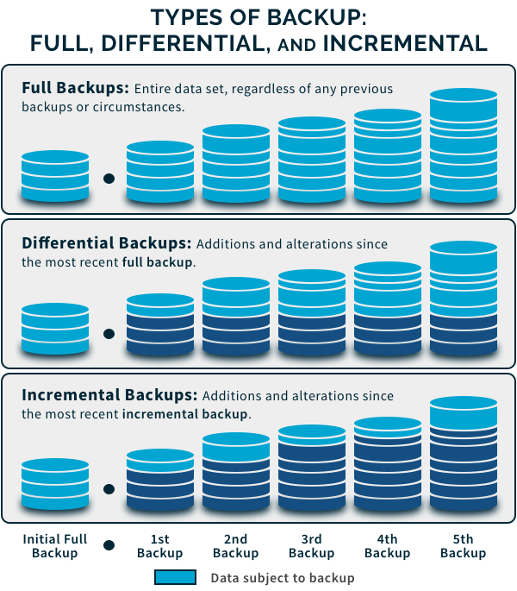
Slika 3.1 Vrste bekapa
U praksi postoje četiri glavna načina oporavka. Za klastere hostovane na Atlasu, bekap i oporavak su deo pruženih usluga, dok za self-managed okruženja sa licencom postoje Ops Manager (on-premise) i Cloud Manager (hostovan). Postoje i opcije fizičkog snapshot-a na nivou fajl sistema, koji je pogodan za velike baze i logičkog bekapa alatima mongodump/mongorestore koji pruža prilično univerzalan pristup praktičan za selektivni oporavak.

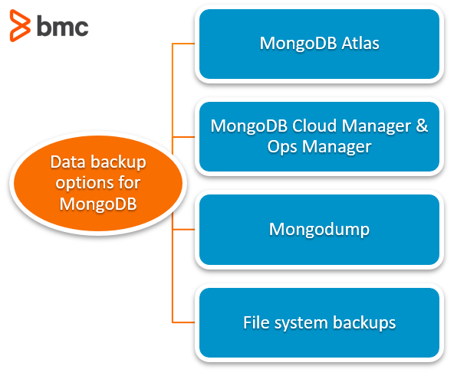
Slika 3.2 Opcije bekapa u MongoDB

Atlas backup (managed)
MongoDB Atlas je multi-cloud servis koji pojednostavljuje kreiranje, skaliranje i upravljanje MongoDB klasterima na AWS, Azure i Google Cloud-u. Pruža usluge podešavanja, skaliranja, sigurnosti i posmatranja, kao i automatskih inkrementalnih bekapova.
Backup predstavlja kopiju podataka baze koja očuvava stanje klastera (grupe servera organizovane u setove replika ili shardove) u datom trenutku. U Atlasu se obavlja snapshot (beleženje trenutnog stanja klastera uključujući podatke i podešavanja) na način na koji nativni provajder cloud-a to čini: AWS čuva objekte na više uređaja preko minimum tri zone, Microsoft Azure pravi 3 replike podataka u data centru određenog regiona, a Google Cloud deli podatke preko različitih zona u backup regionu.
Klasteri jedne regije u MongoDB Atlasu su klasteri čiji su čvorovi rasprostranjeni na zone u okviru jedne cloud regije. Ovo znači da se čvorovi nalaze na različitim izolovanim data centrima u okviru jedne geografske oblasti (kao što je Azure West Europe). Ovime se postiže održanje podataka bez gubitka u slučaju pada delova regiona. Za kreiranje bekapa jednog ovakvog klastera, najpre se utvrđuje redosled kandidata koji će se snimati sledećim postupkom: Atlas prvo pokušava da snimi sekundarni čvor (da bi se primarni što manje opteretio), zatim čvor najmanjeg prioriteta, potom onaj koji omogućava inkrementalni snapshot, pa ako i dalje ima čvorova onda se biraju leksikografski. Snimaju se stanja svih “zdravih” čvorova i čuvaju u istoj oblasti kao i klaster.
Kada su u pitanju klasteri podeljeni na više oblasti, postupak uključuje izbor oblasti najvećeg prioriteta, a zatim se nastavlja na isti način kao kada je u pitanju samo jedna oblast.

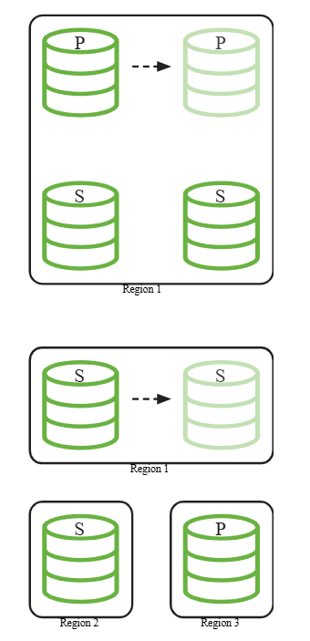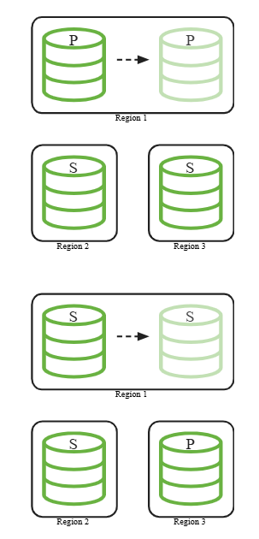
Slika 3.3 Single-Region vs Multi-Region Cluster Backup

Navedeni postupci spadaju u automatsko snimanje u okviru Cloud Backup. Snapshot-ovi su uvek inkrementalni što vodi do brzog oporavka i malih troškova čuvanja, a korisnik može odrediti njihovu učestalost i vreme čuvanja. Atlas opciono pruža i uslugu Continuous Cloud Backup koji poboljšava standardni bekap mogućnošću vraćanja na tačno određeni trenutak u vremenu (PITR – point in time recovery).
PITR omogućava vraćanje klastera na tačno vreme unutar prozora zadržavanja politike bekapa. Čuvaju se snapshot i prateći oplog, kolekcija logova o istoriji upisa u bazu, a korisnik samo bira tačku oporavka i cilj (novi ili postojeći klaster). U praksi, ovo se koristi za oporavak od logičkih grešaka ili povratak na vreme tik pred pad i predstavlja najlakši način postizanja niskog RPO/ RTO bez ručne orkestracije.
Bilo da se koristi samo snapshot ili i continuous cloud backup, za oporavak je odgovoran Atlas (zbog čega su ovi oporavci managed) i vraća klaster na prethodno stanje spremno za rad bez gašenja servisa i tipično koristi sekundarni član da bi se smanjio uticaj na primarni. Razliku daje granularnost tačke oporavka.
Da bi Atlas backup klastera bio moguć, korisnik mora imati Project Backup Manager ili Project Owner ulogu. Ovaj tip bekapa nije dostupan za M0 klastere koji su besplatni i koriste se za obuku, učenje i otkrivanje platforme (ali nisu pogodni za komercijalne potrebe).

Cloud/ Ops menadžer (on-prem/ enterprise)
MongoDB instancama se može upravljati preko eksternog servisa kao što je MongoDB Atlas, ali veliki broj korisnika i organizacija upravlja instancama u produkciji samostalno. Samim tim, sami moraju izabrati strategiju pravljenja bekapova i oporavka u slučaju gubitka ili pada. Od opcija, MongoDB pruža Cloud/ Ops menadžer, snapshotove fajl sistema i mongodump/ mongorestore alate.
MongoDB Cloud Manager je hostovani servis (SaaS) za bekap, nadzor i automatizaciju i podržava bekap i oporavak setova replika i shardovanih klastera. Slično Atlas bekapu, kontinualno se arhivira oplog i kreiraju snapshotovi podataka u datim intervalima. Upravlja MongoDB instancama gde god da su pokrenute, na javnom cloudu (npr. AWS), privatnom data centru ili lokalnom laptopu.
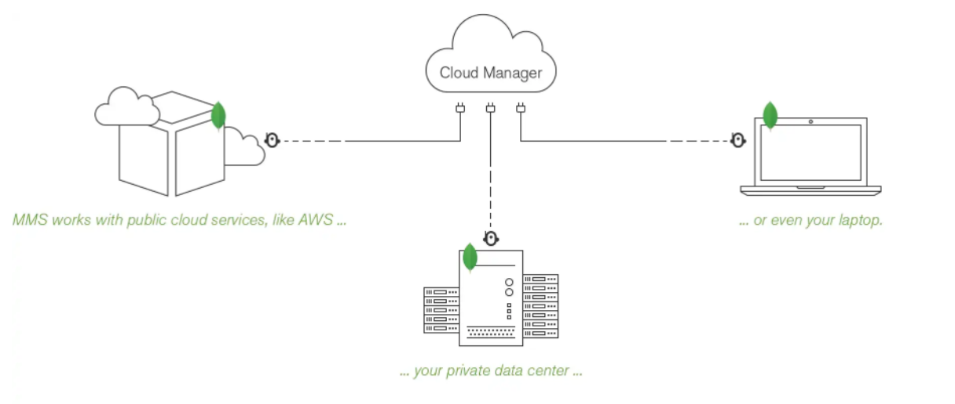
Slika 3.4 Cloud Manager okruženje

Ops Manager pruža istu platformu, ali daje mogućnost instaliranja i pokretanja na sopstvenoj infrastrukturi. Donosi isti “enterprise” skup funkcionalnosti (automatizacija, nadzor, snapshot + PITR) uz punu kontrolu nad mrežom i skladištem jer je on-prem (on premises) rešenje, tj. MongoDB i prateći alati se pokreću na infrastrukturi kojom korisnik upravlja. Koristan je u situacijama npr. izolovane mreže a potrebom za centralizovanim pristupom. Na slici 3.5 prikazano je okruženje u kome Ops menadžer preko agenata upravlja čvorovima bez izlaska iz privatne mreže.
U oba slučaja sistem pravi prvi potpuni snapshot, a zatim čuva inkrementalne razlike. Paralelno prikuplja oplog kako bi se omogućio PITR (vraćanje na tačno vreme). Za restore se uzima poslednji snapshot pre izabranog trenutka i upravlja oplog zapisima do tog vremena. Pored bekap funkcionalnosti dobija se i automatizacija, deklarativno kreiranje klastera, nadogradnje verzija, praćenje metrika i drugo, što je korist pri samostalnom upravljanju.

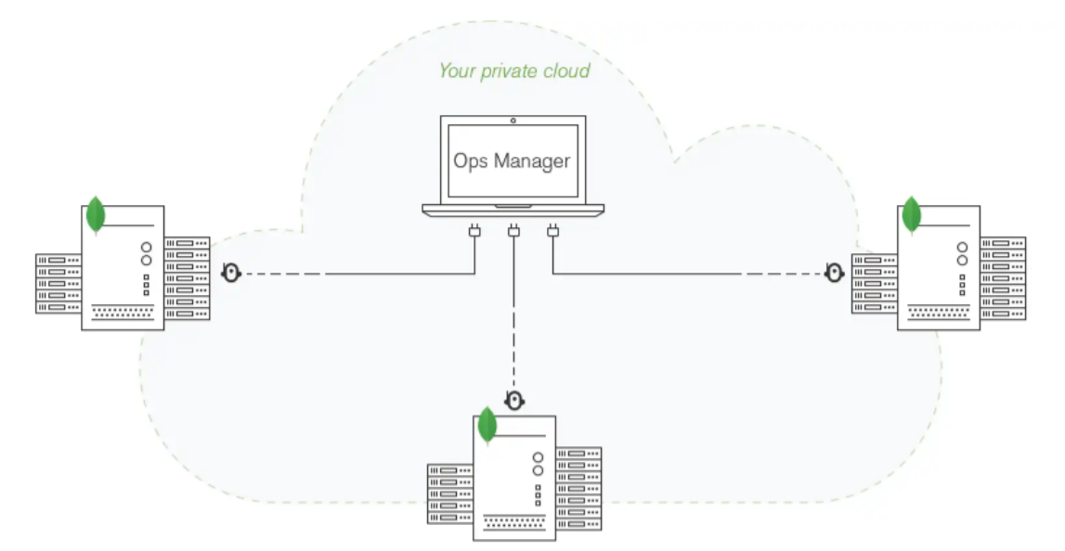
Slika 3.5 Ops Manager okruženje

Fajl sistem snapshot (fizički/ datotečni)
Kod fizičkog (datotečnog) oporavka prave se kopije podataka iz dbPath-a i mogu se koristiti snapshotovi ukoliko ih sistem podržava.
Snapshot fajl sistema je “slika” MongoDB podataka uzeta na nivou volumena, a obavlja ga operativni sistem. Ne prolazi se kroz dokumente, već se zamrzne stanje fajlova u dbPath-u i zato je veoma brz. Periodično se prave checkpointi (tipično na ~60s) i upisuje konzistentan presek podataka, a pri restartu zaostatke dopunjuje iz logova. Zbog toga je za snapshot važno da ili obuhvati i dbPath i log datoteku ukoliko su na istom volumenu, ili da se privremeno zaključaju upisi (na primer sa fsync lock) ako su razdvojeni, da bi snimak bio konzistentan.
Za set replika poželjno je napraviti snapshot sekundara da se ne optereti primarni čvor, a kod shardovanih klastera snapshot mora obuhvatiti svaki shard i config server u istom trenutku u vremenu. Pre snimka neophodno je isključivanje balansera.
Ako sistem ne podržava snapshotove, fajlovi se mogu kopirati direktno pomoću cp, rsync ili sličnih alata. Pošto kopiranje više fajlova nije atomska operacija, treba zaustaviti pisanja da bi stanje fajlova bilo validno. Ovakav bekap ne podržava PITR za replike ili shardove i značajno su veći jer uključuju i pomoćne strukture kao što su indeksi.
Prednosti fizičkog bekapa su brzina u poređenju sa logičkim pogotovo za velike količine podataka, jednostavna prenosivost bekap fajlova i lako građenje novih čvorova na osnovu njih. Tipično oporavlja ceo set podataka pa ne odgovara oporavku specifičnih baza ili kolekcija i zahteva zaustavljanje upisa ili kompletno gašenje mongo daemona na datom čvoru radi očuvanja konzistentnosti.

Mongodump/ Mongorestore (logički)
Mongodump je u praksi najzastupljeniji pristup kada je u pitanju samostalno upravljanje kolekcijama jer je univerzalan, lak za automatizaciju i ne zahteva privilegije na nivou skladišta ili hosta. Pravi logičku kopiju podataka pa se lako prenosi između okruženja i verzija i pogodan je za selektivni bekap i Atlas free/ shared klastere.
Mongodump pristupa pomoću konekcionog stringa i čita podatke iz MongoDB baze. Rezultat je binarna kopija u BSON formatu, uz metapodatke o kolekcijama i indeksima koju mongorestore koristi za oporavak tj. popunjavanje baze. Ovo su jednostavni i efektivni alati za oporavak malih do srednjih baza, ali nisu idealni za velike sisteme.
Mongodump izvlači dokumente kolekcija, metapodatke i opcije, definicije indeksa a pošto promene tokom trajanja bekapa nisu zabranjene, pamte se i one. Čuva direktno samo podatke dokumenata, pa je kreiranje bekapa brzo i efikasno (za prostor), ali to znači da se prilikom oporavka indeksi moraju kreirati ispočetka. Može eksportovati podatke iz samostalne baze, seta replika i shardovanih klastera. Podrazumevano ponašanje je kreiranje foldera za dump i kreiranje dump-a u njemu, a generišu se dva fajla, .bson i .metadata.json.
mongodump <options> <connection-string>

Sintaksa mongodump

Mongorestore je komplementarni alat koji učitava podatke kreirane pomoću mongodump u postojeću ili novu bazu podataka. Predstavlja insert-only operaciju, što znači da, ako se koristi u postojećoj bazi podataka, podaci će se samo biti dodati i neće se obavljati ažuriranja, da postojeći podaci sa istim _id poljem ne bi bili prepisani. Za čisto stanje koristi se –drop koji briše kolekciju pre punjenja. Moguć je delimičan oporavak dodavanjem određene kolekcije ili liste kolekcija.
mongorestore <options> <connection-string> <directory or file to restore>
Sintaksa mongorestore

Vredni pomena su i alati koji takođe izvoze i uvoze podatke, mongoexport/ mongoimport. Oni služe za razmenu podataka sa drugim sistemima, analitiku i parcijalni import sa transformacijama. Mongoexport radi na isti način kao mongodump, ali je manje efikasan po pitanju prostora i čuva podatke u JSON/ CSV formatu, zbog čega je takođe duži. Podrazumevano je da piše na stdout, ali može upisati podatke i u fajl. Za razliku od mongodump, nije kompresovan i ne proizvodi .metadata.json fajl, pa ne može sačuvati indekse. Prednost je što se mogu eksportovati određena polja pomoću parametra, i između ostalih mogu se koristiti polja --skip, --limit i --sort za filtriranje i ograničavanje rezultata.
Mongoimport je zatim komplementaran mongoexport i koristi se za oporavak JSON, CSV ili TSV eksportovanih fajlova. Najveća razlika između mongorestore i mongoimport je --mode flag koji ima opcije za insert, upsert (update i insert) i merge. Ove operacije su dobro rešenje kada je potrebno deljenje podataka ili selektivni import/ merge sa transformacija, ali ne kao metode za primarni bekap.
Prednosti logičke metode oporavka su granularnost, može se napraviti bekap određene baze podataka ili kolekcije i to što je online i ne zahteva sprečavanje upisa dok traje bekap. Ipak, može biti spor za velike baze podataka jer prolazi kroz sve podatke, zahteva značajnu U/ I aktivnost i ponovnu izgradnju indeksa tokom oporavka.

Treća lica (Percona)
Pored rešenja koja dolaze direktno od strane MongoDB, korisnici se često odlučuju za alate trećih lica. Najznačajniji predstavnik u ovoj oblasti je Percona Backup For MongoDB (PBM), open source distribuirano rešenje za konzistentni bekap i oporavak na određeni trenutak u vremenu u shardovanim klasterima i setovima replika. PBM radi bez gašenja servisa, vodi računa o konzistentnosti preko oploga i ciljano je namenjen samostalnim okruženjima (nije za Atlas jer zahteva instalaciju agenata na same mongod čvorove).
Po tipovima, pokriva skoro sve scenarije, pruža logički, fizički, selektivan, inkrementalni PITR i snapšot strategije oporavka preko komandne linije ili web interfejsa. Funkcioniše tako što se pbm agent pokreće na svakom članu klastera (svakom shardu i config server replika setu). Tokom bekapa agenti koordinisano pišu snimke u zajedničko skladište i rezultat je jedna konzistentna tačka za ceo klaster. Ovaj mehanizam izbegava potrebu za ručnim snimanjem svih shardova u istom trenutku i znatno smanjuje rizik od nekonzistentnih kopija.
Oporavak je jednostavan na komandnoj liniji, navodi se bekap ili vreme, a PBM automatski prepoznaje koji tip je u pitanju (logički, fizički ili inkrementalni) i izvodi odgovarajuću proceduru.

Samostalno vs. klastersko okruženje
Razlikujemo samostalne instancce (standalone) i klasterska okruženja, set replika (HA i čitanje sa sekundara) i shardovani klaster (horizontalno skaliranje). Vrsta okruženja direktno utiče na to koji bekap pristup daje najbolji RTO/ RPO i kolika je operativna složenost.
Najjednostavniji slučaj je samostalna instanca (jedan mongod proces) pokrenuta na jednom serveru i korišćena za testiranje i razvoj, ne za produkciju. Kada je potreban brz oporavak cele instance i postoji snapshot podrška, snapshot fajl sistema daje nizak RTO (brzo vraćanje slike), uz napomenu da mora obuhvatiti i dbPath i logove (isti volumen ili simultani snapshot/ privremeni lock). Ako nema podrške za snapshot ili je potreban selektivni bekap/ oporavak, koristan je mongodump/ mongorestore. Za PITR na samostalnim instancama nema oploga, koriste se snapshot/ PBM ili prelaz na jednočlani set replika.
Rad sa setom replika je idealna prilika za kombinovanje metoda. Za fizički sloj pravi se snapshot na sekundaru čime se dobija vrlo dobar RTO i jasan postupak vraćanja, a za logički sloj koristi se mongodump --oplog i uz --oplogReplay u oporavku dobija se konzistentna tačka unutar tranjanja bekapa. Za pravi PITR u ovom okruženju biraju se Atlas Continuous Cloud Backup, Cloud/ Ops Manager ili PBM. Sva tri rešenja kontinuirano arhiviraju oplog i omogućavaju vraćanje na tačno vreme u okviru prozora.
Sharding klasteri uvode dodatan sloj kompleksnosti i da bi bekap bio konzistentan svi shardovi i config serveri se moraju koordinisati u istoj tački. Zato se za ova okruženja najčešće biraju orkestrirana rešenja kao što su Atlas Cloud Backup/ PITR, Cloud/ Ops Manager ili PBM. Oni postavljaju agente/ koordinatore i izvršavaju bekap u jednom trenutku. Mongodump/ mongorestore ovde su odlični za selektivan oporavak i migracije, ali nisu idealni kao jedini mehanizam za čitav klaster.
PITR mehanizmi generalno ne rade na samostalnoj instanci jer nemju oplog (log datoteku), za njih je potreban set replika ili shardovani klaster. PBM ne radi na Atlas klasterima jer zahteva agente na čvorovima, a u Community izdanju uglavnom se od opcija pruža logički bekap + PITR. Atlas bekap ne postoji za M0 (free/ shared klasteri). U sharded okruženju ne sme se snimiti samo deo klastera.

Pregled
U tabeli ispod prikazan je kratak pregled navedenih metoda oporavka u MongoDB bazi podataka na osnovu RTO/ RPO metrika tj. koliko je brz oporavak i koliko podataka se maksimalno može izgubiti, kompleksnosti u smislu toga koliko stabilan rad zahteva alata i orkestracije, a zatim topologije, da li pokriva rad sa samostalnim instancama, setovima replika i shardovanim klasterima. Cilj je sužavanje izbora metode po željenim performansama i osobinama sistema. Takođe su navedeni klasični primeri upotrebe obrađenih metoda.

Metoda oporavka | RTO/ RPO | Kompleksnost | Samostalna instanca | Set replika/ Shardovani klaster | Slučaj upotrebe
Atlas Cloud Backup | RTO - nizak  RPO - prema učestalosti snapshot-a | Niska (managed) | / | Da/ Da | Produkcija na Atlasu, brzi oporavak cele baze/ klastera
Atlas Continuous Cloud Backup | RTO - nizak do umeren  RPO - nizak | Niska (managed) | Ne (nema oploga) | Da/ Da | Logičke greške, vraćanje na tačno vreme
Cloud/ Ops Manager | RTO - nizak do umeren  RPO - nizak (PITR) | Srednja (agenti + storage) | Delimično (snapshot da, PITR ne) | Da/ Da | Samostalno upravljanje/ enterprise, izolovane mreže, centralizacija
Snapshot fajl sistema | RTO - vrlo nizak  RPO - starost snapshot-a | Srednja (koordinacija, lock, isključivanje balancera) | Da | Da/ Da | Velike baze, brzi potpuni oporavak
mongodump/ mongorestore | RTO - viši  RPO - starost dump-a | Niska | Da | Da/ Da (preko mongos) | Selektivni oporavak/ migracije, Atlas free/ shared, dev/ test okruženja
Percona PBM (logički + PITR) | RTO - umeren  RPO - nizak | Srednja | Ne | Da/ Da | Samostalno upravljane RS/ sharded, open source nalik Atlasu
Percona PBM (fizički) | RTO - nizak  RPO - nizak | Srednja do više, zavisi od distribucije | Retko | Da/ Da | Veoma velike baze, brz oporavak fajlova
mongoexport/ mongoimport | RTO - visok  RPO - visok | Niska | Da | Da/ Da (preko mongos) | Razmena, analitika, parcijalni import sa transformacijama

Niske vrednosti RTO označavaju kratko vreme oporavka, a RPO znači da je omogućen PITR ili gust raspored tačaka na koje se može vratiti. RTO je tipično nizak kod metoda koje vraćaju fizičku sliku ili imaju orkestrirani oporavak kao što su snapshot fajl sistema, Atlas snapshot i PBM fizički bekap. Razlog je vraćanje fajlova storage engine-a umesto da se dokumenti i indeksi rekonstruišu. Umeran RTO imaju metode koje rade sa PITR jer primenjuju snapshot plus vraćanje na osnovu oploga, a visok logičke metode (mongodump/mongorestore i naročito mongoexport/mongoimport).
Kada je u pitanju RPO vode metode sa kontinuiranim oplogom i PITR, odnosno Atlas Continuous Cloud, Cloud/ Ops Manager i PBM jer se sistem može vratiti na tačno vreme. Kod snapshot i mongodump pristupa RPO predstavlja vreme od poslednjeg snapshota/dumpa.
Rešenja koja pružaju i orkestraciju oporavka kao što su Atlas Cloud/ Continuous Cloud i jednostavne komande (mongodump/ mongorestore) imaju malu operativnu složenost. Ona raste kod ostalih metoda zbog podešavanja skladišta, agenata na čvorovima ili obaveze istovremenih snimaka više shardova.
Za samostalne instance najbolje su snapshot fajl sistema ili mongodump/ mongorestore za selektivne oporavke i migracije, dok se PITR ne može koristiti (jer nema oplog). Kod setova replika najpraktičniji je slojeviti pristup, a kod shardovanih klastera metode koje daju jednu konzistentnu tačku za sve shardove.
Ukoliko je cilj pri izradi sistema mali gubitak podataka (nizak RPO) i oporavak na tačno vreme, treba izabrati PITR: Atlas Continuous Cloud, Cloud/ Ops Manager ili PBM. Ako je prioritet brzina oporavka (nizak RTO) celog sistema, treba koristiti fizički snapshot.
MongoDB se koristi za čuvanje velikih količina podataka i može se skalirati i vertikalno (povećanjem količine resursa na serverima) i horizontalno (povećanjem broja servera). S tim, i bekap rešenje mora uzeti u obzir brz rast baze i uključiti alternative kao što su cloud skladištenje ili distribuirani fajl sistemi da bi podržali rast bez značajnih izmena. Treba sagledati i tip saobraćaja sa bazom i na osnovu toga izabrati mesto skladišta koje će ili povećati saobraćaj ka bazi (udaljeni server) ili usporiti čitanja i upise (na istom disku kao baza). Što je baza veća, to će bekap i oporavak duže trajati, pa treba kombinovati bekap cele baze ili inkrementalni pristup. Takođe, česti bekap označava veće zauzeće resursa, ali retki bekap povećava rizik od gubitka podataka, pri čemu opet bekap treba zakazivati u vremenu kada performanse baze nisu ključne.
Na kraju, važno je napomenuti da bekap bez redovnog testiranja nije dobar bekap. Periodično treba vratiti kopiju u izolovano okruženje, izmeriti stvarni RTO i proveriti broj dokumenata, validirati uzorak kolekcija, rekonstruisati indekse i odraditi upite i provere aplikacije. Rezultati se beleže i tek na ovaj način bekap pruža sigurnost validnog oporavka u slučaju pada.

Primeri
Primeri će demonstrirati rad sa Mongo Atlasom i mongodump/ mongorestore alatima na M0 klasteru pomoću mongosh alata. Pre svega potrebno je imati instaliran Mongo Shell i Mongo Database Tools. To se može proveriti putem sledećih instrukcija:
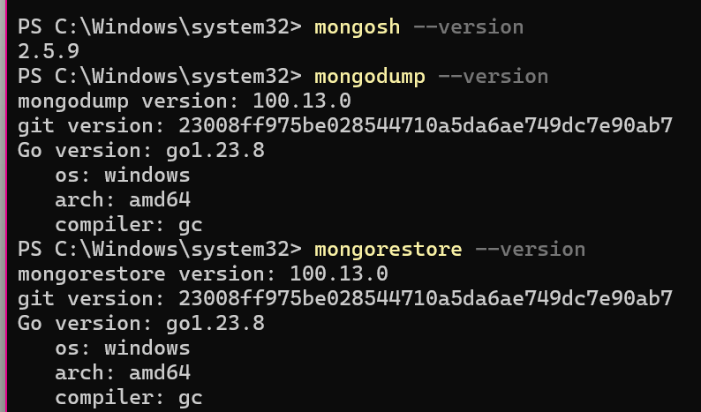

Treba kreirati klaster i bazu u Mongo Atlas sa podrazumevanim opcijama i učitanim primer podacima, odnosno M0 (free) klaster. Kreirati DB korisnika (Database Access) i omogućiti pristup sa svoje IP adrese (Network Access). Nakon toga biće dostupan SRV URI (u Mongo Atlas izabrati Database, Connect, Drivers opcije) i treba ga postaviti u promenljivu okruženja ATLAS_URI.
Oblik SRV URI
mongodb+srv://<db_user>:<db_password>@<cluster>.mongodb.net/?appName=<app_name>

Može se obaviti kratka provera ping testom preko powershell-a:

Primer će uključivati bazu sample_mflix koja je kreirana kao primer od strane Mongo Atlasa i sadrži više kolekcija različitih veličina. Idealna je za demonstraciju selektivnog bekapa, mapiranja šema i rekreiranja indeksa po kolekcijama. Pored toga, u drugom delu primera biće upotrebljena baza od jedne kolekcije sa 70k podataka u cilju pokazivanja potpunog bekapa, merenja i simulacije greške. Mongodump izlazne datoteke čuva podrazumevano u trenutnom radnom folderu.
Za potrebe merenja i poređenja sa krajnjim rezultatima, beleži se početno stanje tj. broj dokumenata po kolekcijama baze pomoću:
Dobijeni rezultat:
mongosh $env:ATLAS_URI --eval "const m = db.getSiblingDB('sample_mflix');
m.getCollectionNames().forEach(c => print('sample_mflix.'+c+':', getCollection(c).countDocuments()));"

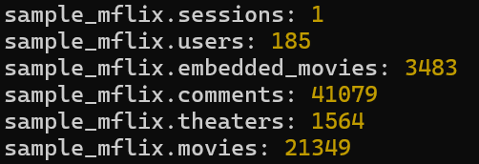

Ponavlja se za drugu bazu:
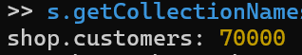

Pošto će primer uključivati selektivni bekap kolekcija movies i theaters, beleže se i njihovi indeksi. Pored indeksa na _id polju, movies kolekcija sadrži i složeni indeks, a theaters sadrži geospatial indeks, što pruža relativno dobru osnovu zbog raznovrsnosti podataka i tipa indeksa.
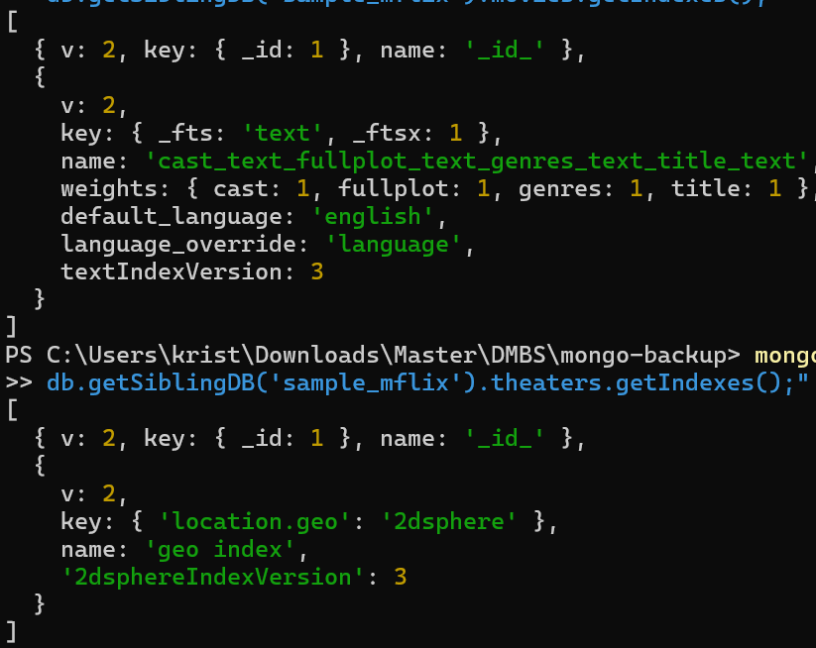

- Kreiranje dump arhive

Mongodump alat pruža razne opcije za bolju specifikaciju. Ja ću koristiti:
- --uri=”$env:ATLAS_URI” za povezivanje na bazu preko SRV konekcionog stringa jer je praktičnije i bezbednije od navođenja --host, --port, --usrename i --pasword opcija, a sve navedene opcije se koriste kada radimo sa kontrolom pristupa
- --db za definisanje nad kojom bazom podataka se pravi dump.
- --excludeCollection za isključivanje kolekcije iz dumpa, što donosi selektivni bekap. Drugi način njegovog kreiranja bio bi preko kreiranja dumpa za samo jednu kolekciju pomoću opcije --collection. U slučaju da se ništa ne navede, napraviće se dump svih kolekcija
- --archive=mflix-sel-$date.gz za čuvanje bekapa svih kolekcija i metapodataka u jednom fajlu (ili na standardnom izlazu ako fajl nije naveden). Podrzumevano ponašanje je izlaz u direktorijum koji se može izmeniti opcijom --out i tada se za svaku kolekciju kreira pojedinačne .bson i .metadata fajlove (zato ove dve opcije ne mogu ili zajedno). Ukoliko vrši upis u fajl, opcija archive može poboljšati performanse mongodump alata jer optimizuju U/ I diska tokom izvršavanja bekapa i oporavka.
- --gzip za kompresiju izlaza. Može se koristiti sa (kompresija jednog zajedničkog fajla) ili bez archive opcije (kompresija svakog fajla pojedinačno), a fajlovi dobijaju .gz ekstenziju.
- --oplog za pisanje oplog fajla koji čuva unose koji se dese tokom mongodump operacije i pomaže da se održi konzistentnost pri oporavku. Ipak, primer radi sa free M0 klasterom koji ne podržava ovu opciju.

U ime arhive dodat je timestamp u trenutku kreiranja dumpa radi jedinstvenog imena i lakšeg poređenja vremena.
Na osnovu opisanog mogla bi se napisati naredba:
mongodump --uri=”$env:ATLAS_URI” --db=sample_mflix --collection=movies --collection=theaters --archive=mflix-sel-$date.gz --gzip

Međutim, rezultat bi bio sledeći:

Dump bi se napravio samo nad poslednje navedenom kolekcijom. Ovo je česta greška i jedna od mana upotrebe mongodump pri stvaranju selektivnog bekapa, jer se kolekcije moraju izabrati navođenjem onih koje ne treba uključiti u dump. Ispravan rezultat u bazi sample_mflix dobija se na sledeći način:
$date = Get-Date -Format 'yyyy-MM-dd_HHmm'
mongodump --uri=”$env:ATLAS_URI” --db=sample_mflix --excludeCollection=comments
--excludeCollection=embedded_movies --excludeCollection=sessions --excludeCollection=users
--archive=mflix-sel$date.gz --gzip

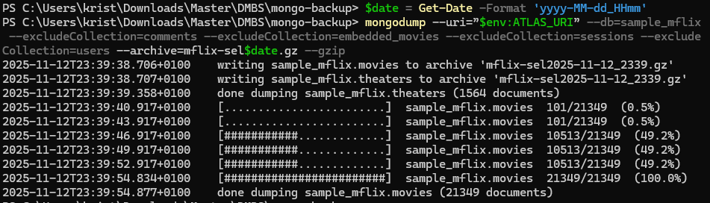
I rezultat je sledeći:

Jasno se vidi da je sada bilo potrebno značajno više vremena nego za jednu kolekciju, pogotovo zato što je malopre izostavljena movies koja je veća i ima 21K dokumenata. U radnom direktorijumu sada je kreiran fajl mflix-sel2025-11-12_2339.gz. U slučaju kreiranja dumpa za mali broj u odnosu na ukupni broj kolekcija, opisani problem može se bolje zaobići smeštanjem imena kolekcija u listu i pozivom mongodump naredbe u obilasku date liste.

- Oporavak na osnovu arhive

Sledeći korak je oporavak, a u ovom slučaju upis na osnovu dumpa u novu bazu, mflix_restore. Određeni broj opcija je isti kao za mongodump operaciju, kao što su uri, archive i gzip. Dodatno, klasične opcije za mongorestore operaciju obuhvataju:
- --drop za brisanje kolekcija ciljne baze pre oporavka kolekcija iz bekapa. Koristi se da bi se izbeglo dupliranje podataka, a kolekcije koje se ne nalaze u dampu neće biti obrisane.
- --keepIndexVersion sprečava ažuriranje indeksa na poslednju verziju tokom oporavka
- --noIndexRestore sprečava oporavak i ponovno kreiranje indeksa (značajno ubrzanje operacije).
- --nsInclude/--nsExclude za filtriranje po namespace-u, i oporavak samo određenih namespace-a (baza i kolekcija). Kada su obe navedene, opcija za isključivanje ima prednost.
- --nsFrom/--nsTo za preimenovanje namespace-a tokom operacije oporavka, mapiranje je takvo da sve kolekcije koje dolaze iz namespace-a koji se poklapa sa nsFrom budu upisane u novi namespace definisan preko nsTo.
- --oplogReplay komplementaran oplog opciji u mongodump, primenjuje unose iz oplog fajla.

Definiše se restore komanda uz linije za praćenje vremena trajanja oporavka:
$start = Get-Date
mongorestore --uri="$env:ATLAS_URI" --archive="mflix-sel2025-11-12_2339.gz" --gzip --nsFrom=”sample_mflix.*” --nsTo=”mflix_restore.*” --drop
$restoreDur = (Get-Date) - $start
“Trajanje restore operacije je: $($restoreDur.ToString())”

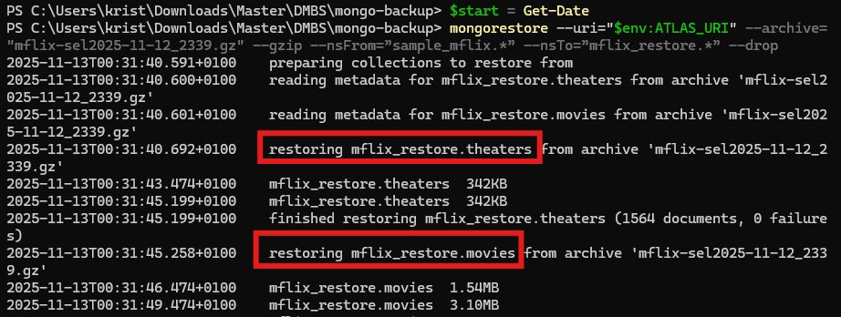
I na izlazu dobija (skraćeni) rezultat:
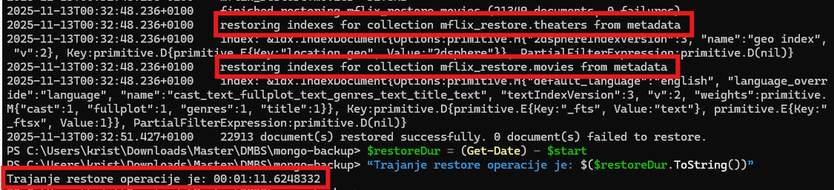
Na izlazu se jasno vidi oporavak kolekcija iz dumpa, ali i njihovih indeksa iz metapodataka! Trajanje se može smatrati primerom RTO, jer bi toliko korisnik čekao na oporavak baze.

- Validacija oporavka

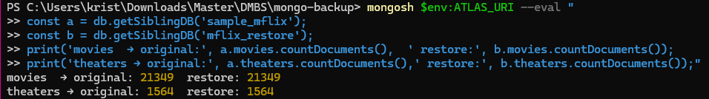
Poslednji korak u pokaznom primeru je dokaz validnog oporavka, pre svega po poređenju broja dokumenata originalne i nove baze:

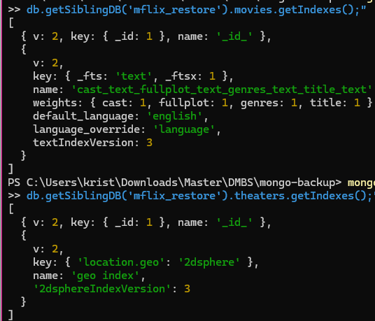
I proverom indeksa:
Prirodno, u realnim situacijama su ove provere se mogu smatrati redundantnim zbog samih logova ispisanih pri oporavku. Ipak, pravu proveru predstavlja odgovor nove baze na upit jer to pokazuje da ne postoji samo prazna slika podataka, već funkcionalni podaci, što je pokazano upitom ispod.
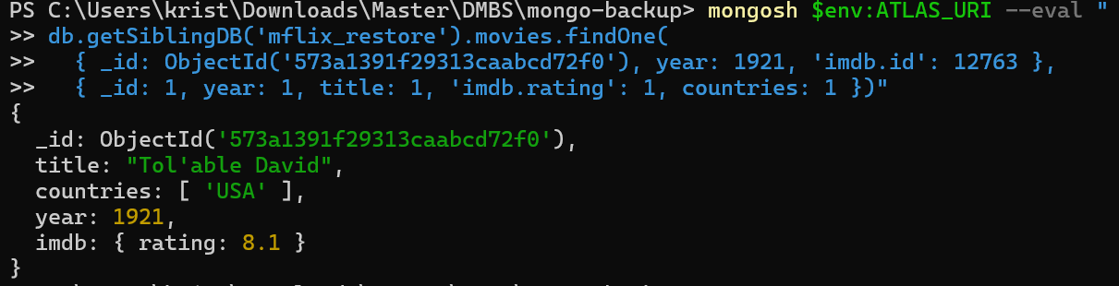

- Scenario iz produkcije sa velikom kolekcijom

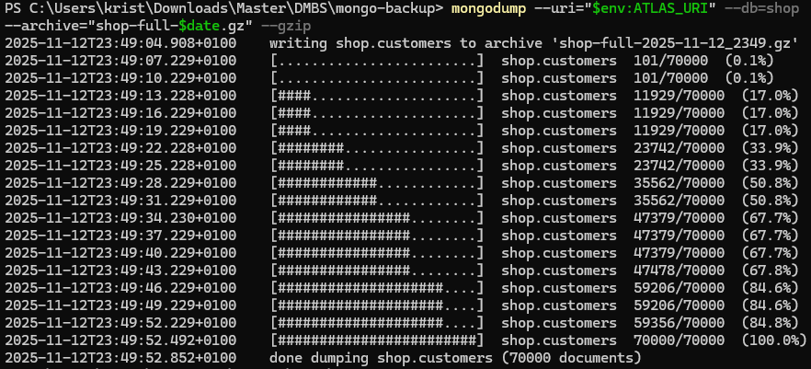
Na primeru baze shop (sa jednom kolekcijom od 70K podataka), komanda je ista samo bez navedenih --excludeCollection opcija.

Prikazaću simulaciju logičke greške koja je očigleda i laka za detekciju. Predstavlja stvarni scenario lošeg ažuriranja velikog broja podataka u produkciji (updateMany) i imitira se dodavanjem polja _corrupt:true na nasumično odabranoj četvrtini dokumenata kolekcije.

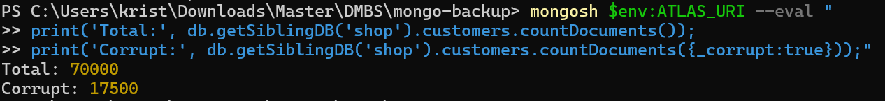
Pošto je već pokazan način kopiranja dumpa u novu bazu, ovaj oporavak će biti nad istom bazom, pokazujući uslove rada u produkciji. Trenutno stanje kolekcije će ipak biti sačuvano kao kopija koja će se obrisati nakon oporavka. Treba napomenuti da pošto se radi na istoj bazi bez oplog-a, podaci upisani nakon kreiranja dump-a neće biti prisutni u bazi nakon oporavka, što u stvari predstavlja RPO ovog načina oporavka. Takođe, treba izbegavati upise i u samom trenutku oporavka, da ne bi došlo do konflikta ili kreiranja duplikata _id.
Kao simulaciju upisa jedan dokument će dobiti polje _changed: true:

Trenutna kolekcija je preimenovana u customers_before_restore, a zatim se izvodi restore sledećom naredbom:
mongorestore --uri="$env:ATLAS_URI" --archive="shop-full-2025-11-12_2349.gz" --gzip --nsInclude="shop.*" --drop

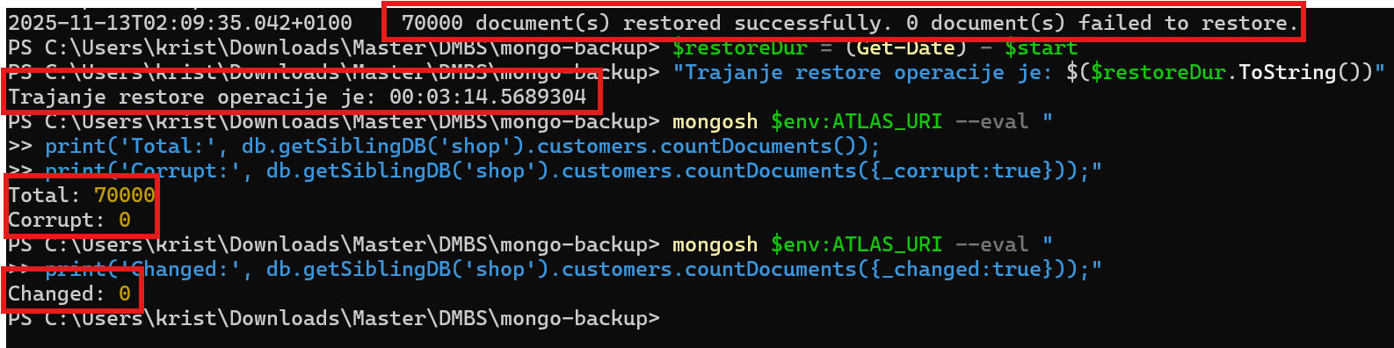
Nakon oporavka prikazuje se (ručno) mereno vreme, pokazano je da nema više corrupted dokumenata, ali i da je izmena nastala nakon dump-a obrisana.

- Prelazak na jednočlani set replika
U cilju očuvanja konzistencije podataka i pravljenja bekapa u jednoj tački, samostalna instanca se može prebaciti na jednočlani set replika. Onda se može koristiti oplog i smanjiti gubitak podataka, a samim tim poboljšati oporavak sistema.
Za ovaj primer potrebno je imati instaliran MongoDB Community Server, specifično mongod demon proces za pokretanje instance baze. Poželjno je izdvojiti radne foldere (rs\data, rs\dump, rs\restore). U odvojenom powershell prozoru pokrenut je mongod kao jednočlani replika set --replSet rs0 na portu 27018:
mongod --dbpath C:\rs\data --replSet rs0 --port 27018 --bind_ip 127.0.0.1
A u drugom pokrenut izbor primarnog čvora komandom rs.initiate:
mongosh "mongodb://localhost:27018" --eval "rs.initiate(); rs.status().members.map(m=>m.stateStr)"

Na ovu naredbu može se dobiti i odgovor “SECONDARY”, što označava da čvor još uvek nije unapređen u primarni, ali to je kratkotrajno. U dve kolekcije baze rsdemo upisani su test podaci, a kreira se i thread u aktivnom mongosh-u koji će upisivati u kolekcije tokom dumpa radi simulacije upisa tokom stvarnog kreiranja bekapa.
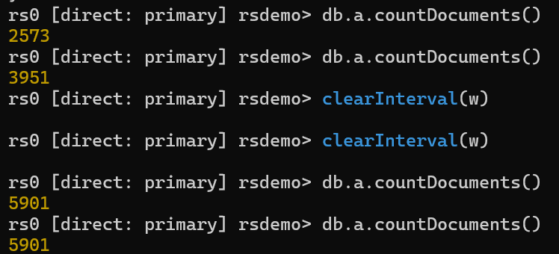
Da bi se pokazala konzistentnost, najpre je kreiran proces koji u pozadini vrši kontinuirane upise tokom dump-a.
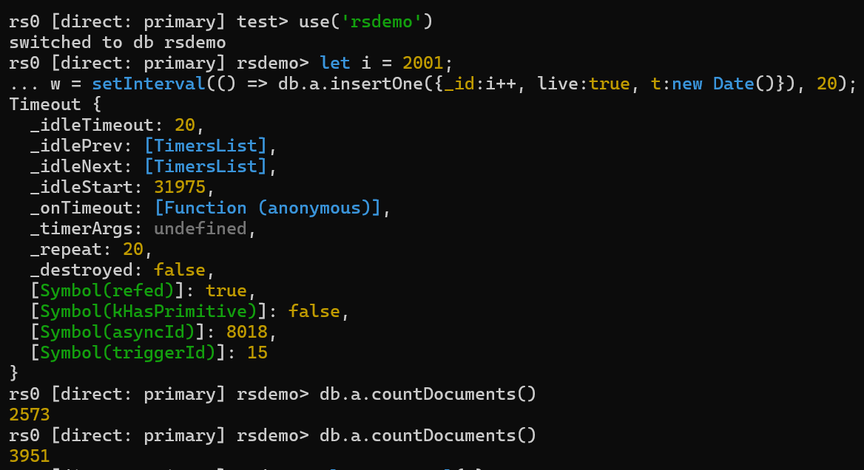
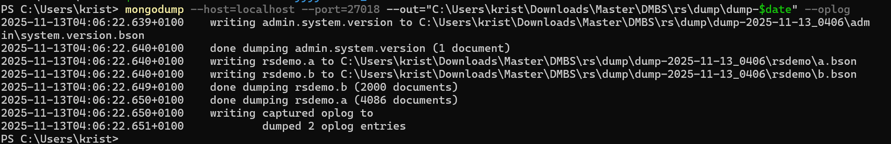
Konzistentan dump se kreira ovoga puta sa --oplog opcijom:
$date = Get-Date -Format 'yyyy-MM-dd_HHmm'
mongodump --host=localhost --port=27018 --out="C:\Users\krist\Downloads\Master\DMBS\rs\dump\dump-$date" --oplog

U novom prozoru se pušta novi mongod istom naredbom kao na početku ali na portu 27019. Zatim se zaustavlja proces koji upisuje sa clearInterval(w) jer više nije potreban. Oporavak se definiše na sledeći način:
mongorestore --host=localhost --port=27019 --dir="C:\Users\krist\Downloads\Master\DMBS\rs\dump\dump-$date" --oplogReplay --drop
I dobija sledeći rezultat:
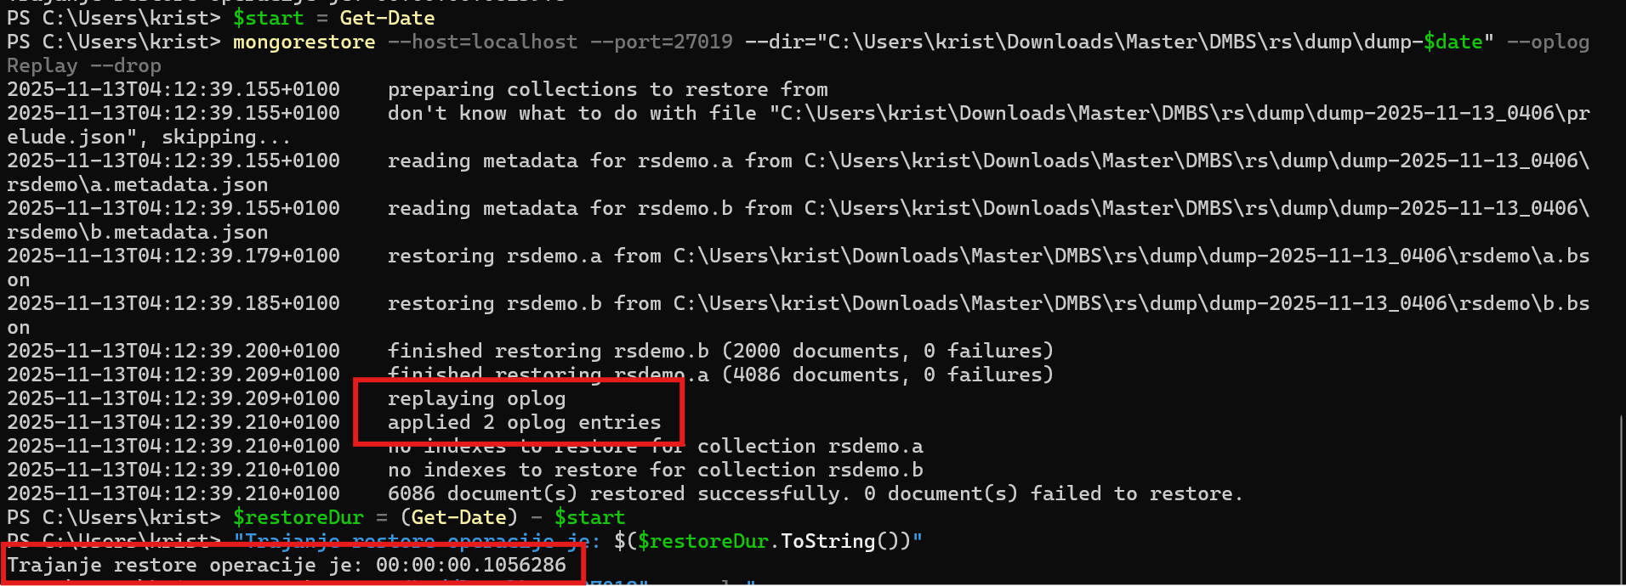
Kao što se vidi na slici, primenjena je istorija upisa iz oploga, te je dokazan konzistentan oporavak i nova količina podataka u bazi ista kao što je bila u trenutku kreiranja dumpa.
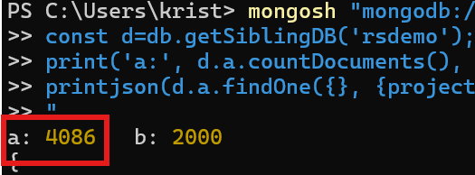

Zaključak
Na osnovu opisanog, donosi se zaključak da bekap i oporavak spadaju u osnovni dizajn baze podataka i ne smeju se zanemariti. Počev od tipičnih padova, uloge logova, kontrolnih tačaka i menadžera oporavka, jasno je da je priprema tokom normalnog rada baze ključna osnova za rešenje neočekivanih incidenata. Oporavak se ceni po pitanju brzine i količine podataka koja sme biti izgubljena, a cilj je smanjiti obe metrike.
Izdvajaju se četiri porodice rešenja u okviru MongoDB ekosistema, Atlas bekap (Cloud/ Continuous Cloud) koji kreira snimke sistema i pruža mogućnost povratka na određenu tačku u vremenu, Cloud/ Ops Manager koji se pored kreiranja snimaka bave i orkestracijom, fizički snimci fajl sistema koji su izuzetno brzi i logički alati. Dodatno vredi spomenuti rešenja treće partije kao što je Percona koja pruža različite opcije bekapa za samostalna rešenja. Svaki od navedenih pristupa pruža pogodnosti za određene tipove sistema i treba pažljivo odabrati na osnovu specifičnih potreba i mogućnosti, a rad pruža i jednostavan pregled svih opcija.
Praktični deo pokazuje na koji način korisnik koji počinje rad sa MongoDB bazom podataka u Mongo Atlasu može jednostavno da primeni principe pravljenja rezervi i oporavka putem alata mongodrop/ mongorestore, bilo da je u pitanju rad sa probnom bazom ili velikom kolekcijom kakva se može naći u produkciji. Pošto ovakav pristup ima ograničenja, prikazan je i korak dalje tj. prelazak na set replika (od jednog člana) i ostvarivanje boljih mogućnosti na taj način.
Iz opisanog rada proističu sledeće preporuke:
- Najpre definisati RTO/ RPO i birati metod u odnosu na njih, a ne obrnuto,
- Kada je moguće najbolje je kombinovati tehnike, redovni snapshot za brz oporavak + PITR za mali gubitak podataka + logički bekap za selektivne zahvate i migracije,
- U klasterima treba praviti bekap na sekundaru i koordinisati shardove,
- Bitno je testirati implementirane mehanizme oporavka jer su oni korisni tek ako su sasvim validni.

Literatura

- Stoimenov, L. Oporavak. Katedra za računarstvo, Elektronski fakultet Niš.
- MongoDB. An Introduction to Backup and Restore. https://www.mongodb.com/resources/basics/backup-and-restore
- MongoDB. Back Up, Restore, and Archive Data. https://www.mongodb.com/docs/atlas/backup-restore-cluster/
- MongoDB. Backup Methods for a Self-Managed Deployment. https://www.mongodb.com/docs/manual/core/backups/
- MongoDB. Guidance for Atlas Backups. https://www.mongodb.com/docs/atlas/architecture/current/backups/
- BMC. How To Use mongodump for MongoDB Backups. https://www.bmc.com/blogs/mongodb-mongodump
- Medium. MongoDump and MongoRestore vs MongoExport and MongoImport. https://rajneesh44.medium.com/mongodump-and-mongorestore-vs-mongoexport-and-mongoimport-f1240b1eb863
- Percona. Percona Backup for MongoDB. https://docs.percona.com/percona-backup-mongodb/index.html
- Percona. Essential MongoDB Backup Best Practices for Data Protection. https://www.percona.com/blog/mongodb-backup-best-practices/

